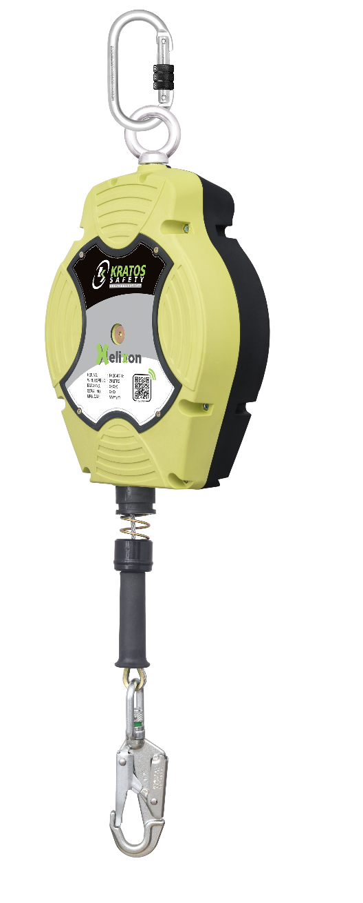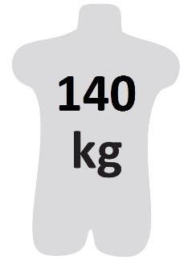

**PRODCENT**

**KRATOS SAFETY**

689 Chemin du Buclay

38540 Heyrieux -FRANCE

Tel : +33 (0)4 72 48 78 27

Fax : +33 (0)4 72 48 58 32

[www.kratossafety.com](http://www.kratossafety.com)   
[info@kratossafety.com](mailto:info@kratossafety.com)

**DYSTRYBUTOR**

**OXYLINE Sp.zo.o**

ul. Piłsudskiego 23

95-200 Pabianice -POLAND

Tel.: +48 42 215 10 68

Fax : +48 42 203 203 1

[www.oxyline.eu](https://www.oxyline.eu/home.html)

[oxyline@oxyline.eu](mailto:oxyline@oxyline.eu)

|  |  |  |
| --- | --- | --- |
| **Długość:** | logo-CE.JPG | **Waga:** |
| 15 m | 7.03 kg |

* Solidna, wąska i trwała obudowa polimerowa, wyposażona w:
* uchwyt do przenoszenia,
* szczotkę do czyszczenia liny
* okienko inspekcyjne z prostym dostępem do przeglądu wewnętrznego mechanizmu, bez potrzeby otwierania obudowy
* [Lina](https://pl.pons.com/tłumaczenie/polski-angielski/Lina) [stalowa](https://pl.pons.com/tłumaczenie/polski-angielski/stalowa) [ocynkowana](https://pl.pons.com/tłumaczenie/polski-angielski/ocynkowana) [o](https://pl.pons.com/tłumaczenie/polski-angielski/o) [średnicy](https://pl.pons.com/tłumaczenie/polski-angielski/średnicy). [4,5](https://pl.pons.com/tłumaczenie/polski-angielski/4,5) [mm](https://pl.pons.com/tłumaczenie/polski-angielski/mm), [posiadająca](https://pl.pons.com/tłumaczenie/polski-angielski/posiadające):
* zatrzaśnik ref. FA 50 203 20 zintegrowany ze wskaźnikiem uderzenia
* uchwyt chwytający
* Wewnętrzny mechanizm hamująco-absorbujący, który tłumi siłę zatrzymania przy spadku do mniejszej niż 6 kN.
* Punkt mocowania na krętliku z zatrzaśnikiem zakręcanym FA 50 101 17

Dostarczany ze sznurkiem pomocniczym „przy pracy w spoczynku” do wiązania do zatrzaśnika na taśmie.

* Minimalna siła zrywająca > 12 kN.

**Spełnia:** EN 360:2002.

Urządzenie samohamowne HELIXON z liną ocynkowaną 15 m w obudowie polimerowej, z wskaźnikiem uderzenia, praca wertykalna tylko, ATEX

**Materiał komponentów:**

Obudowa ochronna: PA 6 30% włókno szklane

Lina stalowa: Stal ocynkowana

Łączniki: Stal

Tuleja: Guma

Data rew. : 20.04.2020

**KARTA KATALOGOWA FA 20 402 15**

|  |
| --- |
| **KOD HS** |
| 8479 89 97 |
| **WYMIARY KARTONU/SZTUKI** |
| 60 x 40 x 24 cm / 2 |
| **CERTYFIKAT AET N°4023 I13 E3** |
| Satra Technology Centre, N°0321  Wyndham Way, Telford Way, Kettering  Northamptonshire, NN16 8SD, United Kingdom |
| **ARTYKUŁ 11 GB07/73551** |
| SGS United Kingdom Ltd., N°0120  Unit 202B, Worle Parkway,  Weston-super-Mare, BS22 6WA, United Kingdom |